# 测试与说明

## 操作说明

界面操作是先输入值，再点击要求的函数名。

## Sin测试

定义域是负无穷到正无穷，值域是[-1,1]

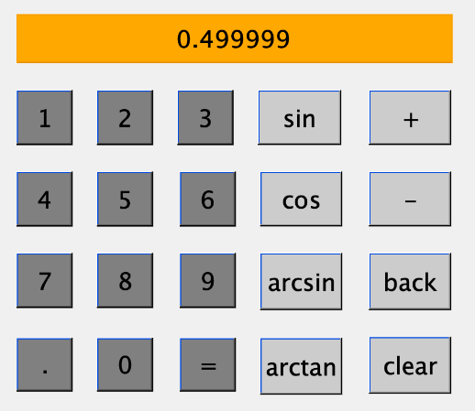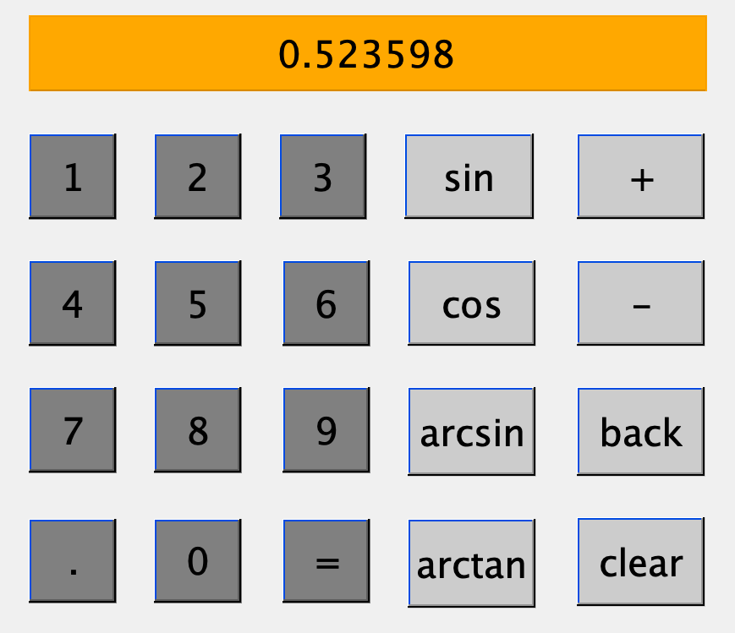

对sin函数进行测试，因为另外一个组的源代码是弧度制，然后我们自身的界面是角度制，所以只能对先把弧度值转换为角度对应的值，这里测试的是，换算为数值是0.523598,进行计算后得出的结果0.49999，与真实的结果相符的。经过多组数据测试，sin的计算功能是正常的。

## Cos测试

定义域是负无穷到正无穷，值域是[-1,1]。

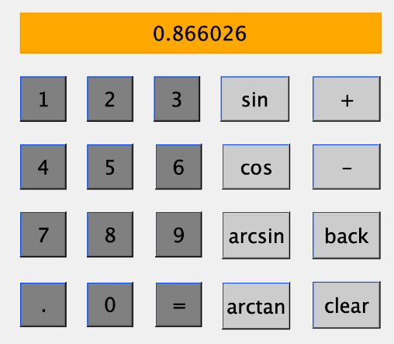

对cos函数进行测试，这里还是和测试sin函数一样的角度，因为这是在三角函数中比较典型的值，如果把测试的值换为，得出的函数值是相同的，所以这里比较的是相同的输入值，输出结果与预想的结果一致，测试其他例子，数据正常。

## Arcsin测试

1. 定义域：[-1,1]；值域：[-90，90]。
2. 相关说明：要求输入值取值范围在-1和1之间，当输入值不在这个区间内，提示“error！！！Please Re-enter!”；若输入范围满足，则输出相应角度值。
3. 测试案例设计：

|  |  |  |
| --- | --- | --- |
| 输入 | 期望输出 | 实际输出 |
| -4 | error！！！Please Re-enter! | -1.24614e+100 |
| -1 | -90 | -86.4921 |
| -0.5 | -30 | -30 |
| 0 | 0 | 0 |
| 0.48 | 28.685 | 28.6854 |
| 1 | 90 | 86.4921 |
| 45 | error！！！Please Re-enter! | 5.15238e+277 |
| 0.1+0.1 | 11.537 | 11.537 |
| 0.33-0.1 | 13.297 | 13.2971 |

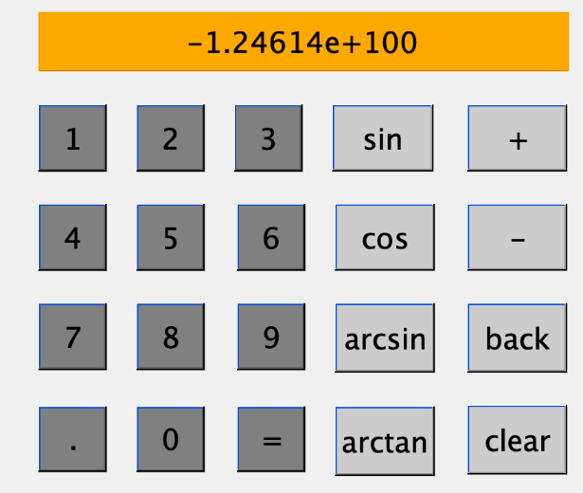下面是两个具体的测试图片：

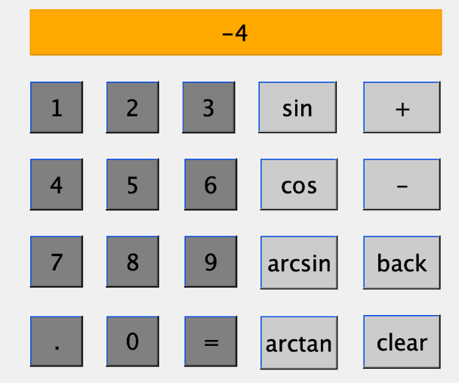

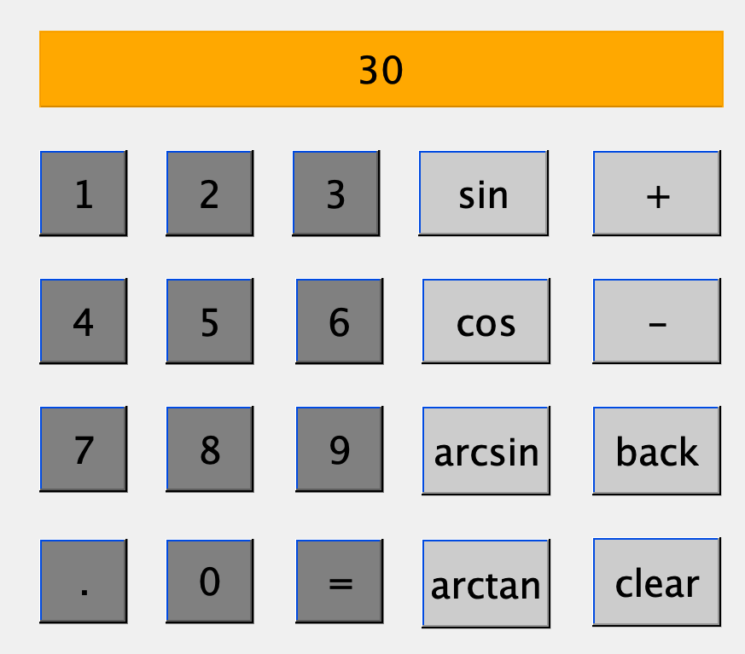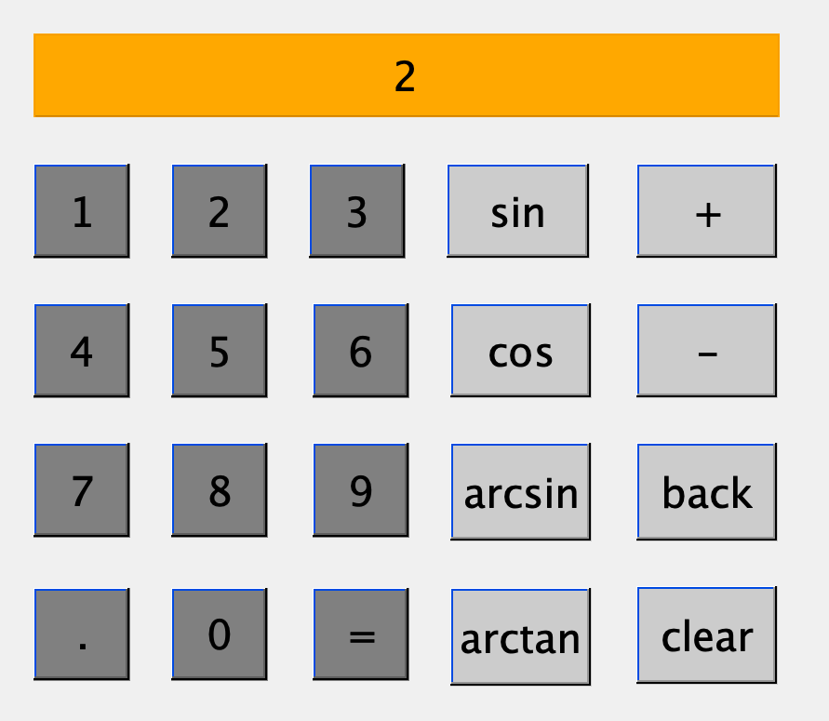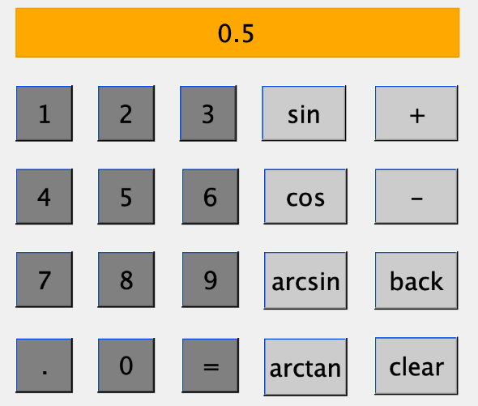输入大于了定义域，应该提示输出错误，但是有具体的数值出来。

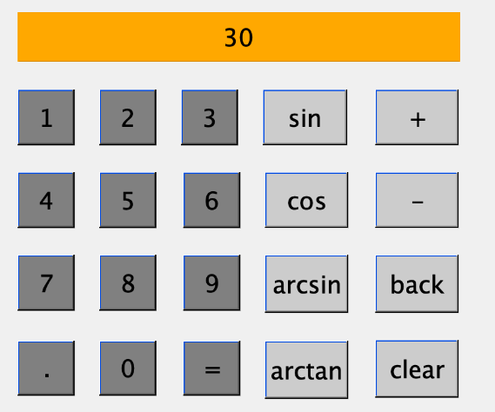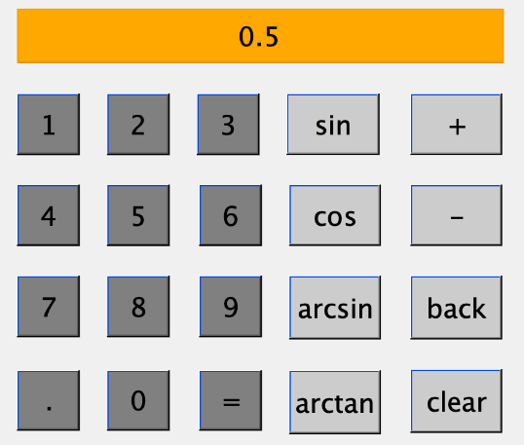

输入数值0.5，对应的角度是30度，与输出相同。

## Arctan测试

1. 定义域是负无穷到正无穷，值域是到

下面展示两个测试用例

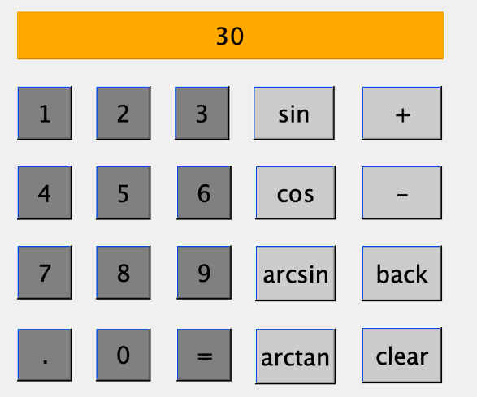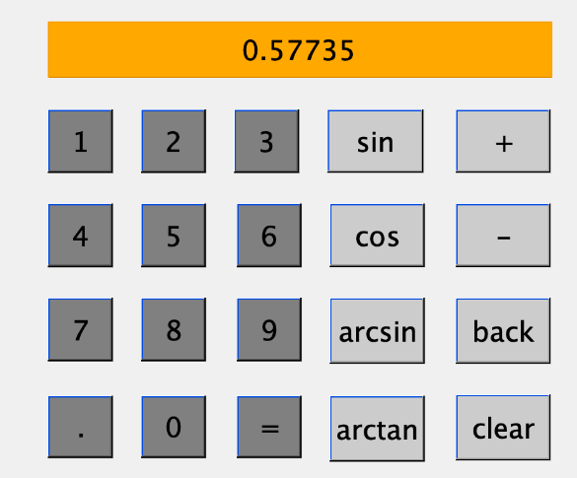

这里测试的是弧度制里面的，所以对应的tan函数值就是0.57735…,输入这个值后，输出的值是30度，在(-1,1)之间这个结果是正确的。这里可能会有的疑问是为什么这里可以输入的一样是弧度制，但是输出的结果没有像sin和cos函数一样有误差，那是因为本来在计算tan函数的时候就已经转换为为弧度制了，所以这里的结果就是应该是正确的。

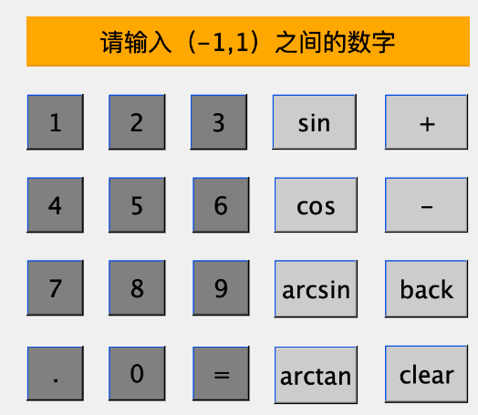

这里我们输入了大于1的值，但是却没有结果出来，显示的是“请输入(-1,1)之间的数字”，代表代码中的arctan函数的定义域只有(-1,1)，不能处理其他的值。

## 总结

结合我们的界面和其他组的三角函数代码，构成可现在的版本2，基本的三角函数功能可以实现，但是有一点点的问题是arctan函数的处理，只能处理(-1,1)的定义域，这与arctan函数是不相符的。这一点是因为arctan函数的源码只解决了这个定义域，没有对其他定义域进行处理。